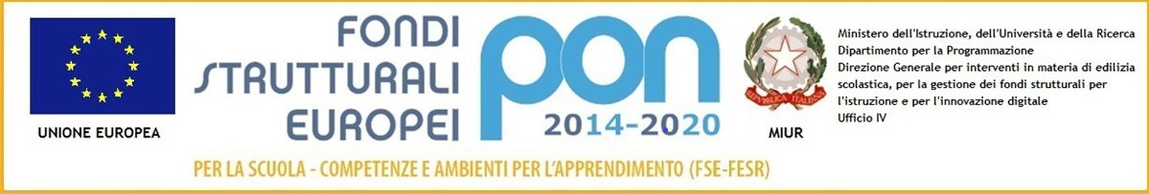
ISTITUTO COMPRENSIVO CERESARA

Comuni di Casaloldo – Ceresara – Gazoldo degli Ippoliti– Piubega
Via Roma 53 - 46040 CERESARA (MN) TEL. 0376/87030 - FAX 0376/879028
C.M. MNIC80200G - C.F. 90011520203 – Codice Univoco UFVBJG
Sito internet: www.icceresara.edu.it posta certificata: mnic80200g@pec.istruzione.it
E-mail: mnic80200g@istruzione.it - segreteria@icceresara.edu.it

Scusate il disordine, siamo impegnati a imparare

Prot. N

Ceresara , il

Alla Dirigente Scolastica _

Dell’istituto comprensivo Ceresara

OGGETTO: Richiesta di visione e/o copia di documenti amministrativi, ai sensi della legge 7 agosto 1990, n. 241 e successive modifiche ed integrazioni.

Il/la sottoscritto/a

Nato a

il / / provincia ( ) residente in provincia ( ) via/piazza numero civico
telefono/fax n. email

Documento di riconoscimento

Rilasciato da il / /

Codice fiscale

Consapevole delle sanzioni penali, nel caso di dichiarazioni non veritiere, di formazione e/o uso di atti falsi, di cui all’art. 76 del D.P.R. 28 dicembre 2000 n. 445,

CHIEDE

- La visione
- L’estrazione
- L’estrazione di copia autentica
- L’esperimento congiunto delle sopra citate modalità di accesso Del/i seguente/i documento/i¹:
1)

2)

3)

Per la seguente motivazione²:

Mediante (compilare solo in caso di richiesta di copie):
- Consegna al sottoscritto richiedente;
- Consegna al Sig. autorizzato dal sottoscritto a svolgere ogni attività connessa alla richiesta di accesso ivi compreso il ritiro dei documenti (ex art. 30 del D.P.R. 28 dicembre 2000 n. 445);
- Trasmissione tramite il servizio postale al seguente indirizzo:
;

- Trasmissione tramite fax al n. ;
- Trasmissione al seguente indirizzo di posta elettronica certificata:

;

Ai sensi dell’art. 25 della l. n. 241 del 1990 l'esame dei documenti e' gratuito. Il rilascio di copia e' subordinato soltanto al rimborso del costo di riproduzione, salve le disposizioni vigenti in materia di bollo, nonche' i diritti di ricerca e di visura³.

Informativa ai sensi dell’art. 13 del D. Lgs. N. 196/2003:
Dichiaro di essere informato, ai sensi e per gli effetti di cui all’art. 13 del D. Lgs. 196/2003, che i dati personali raccolti saranno trattati, con strumenti cartacei e con strumenti informatici, esclusivamente nell’ambito del procedimento di accesso ai documenti amministrativi per il quale la presente dichiarazione viene resa.

Luogo e data

Firma del richiedente
……………………………..., /……../………/…….……

¹ Si prega di indicare gli estremi del documento (es. numero e data; numero di protocollo) e qualsiasi altro elemento che ne consenta l’identificazione.
¹ Indicare in modo chiaro e dettagliato l’interesse diretto, concreto ed attuale, che deve essere corrispondente ad una situazione giuridicamente tutelata e collegata al documento al quale è chiesto l’accesso (art. 22 co.1, lett. B l. n.
241/1990).
¹ Il rilascio di copie conformi all’originale (copie autentiche) è soggetto all’obbligo di apposizione del bollo di Euro 14,62 ogni quattro facciate.

………………………………………………… Ai sensi dell’art. 38 del D.P.R. n. 445 del 2000, la presente dichiarazione è stata:
- Sottoscritta, previa identificazione del richiedente, in presenza del

dipendente addetto ;

- Sottoscritta e presentata unitamente a copia fotostatica non autenticata di un documento di identità del sottoscrittore.

